Развитие мелкой моторики у учащихся
с ограниченными возможностями здоровья

В.А. Сухомлинский писал, что «истоки способностей и дарований детей – на кончиках их пальцев. Чем больше уверенности в движениях детской руки, тем тоньше взаимодействие руки с орудием труда, сложнее движения, ярче творческая стихия детского разума. А чем больше мастерства в детской руке, тем ребенок умнее…».
Развитие и совершенствование мелкой моторики кисти и пальцев рук является главным стимулом развития центральной нервной системы, всех психических процессов, речи.
Анализ и синтез при обработке информации в центральной нервной системе обеспечивает сознательный отбор наиболее отточенных моторных функций. Ребенок осознает, что при улучшении моторных функций он чувствует себя более комфортно в любой ситуации, в любой среде. Уровень развития речи детей также находится в прямой зависимости от степени сформированности тонких движений рук. Проявления нарушений моторики детей в логопедическом и психолого-педагогическом аспекте изучались многими авторами (Левина Р.Э., Филичева Т.Б., Чиркина Г.В).
Исследования Л.А. Венгера, А.В. Запорожца, В.П. Зинченко, Н.П. Сакулиной и др. убедительно доказывают, что факторами для развития высших психических функций у детей являются: усвоение сенсорных эталонов (системы геометрических форм, шкалы величины, цветового спектра, пространственной ориентировки и т.д.), а также развитие мелкой (или ручной) моторики. Исследования Т.С. Комаровой, направленные на определение содержания ручной умелости применительно к дошкольникам, выявление возможности и способов ее формирования, показали, что компонентами этой умелости являются технические навыки и умения. Точность движений достигается путем упражнения и развития мелкой моторики рук, формирования зрительно-моторных координаций. Овладевая компонентами ручной умелости, дети приобретают свободу движений, что положительно сказывается на формировании творчества у детей. Недостаточное сенсомоторное развитие в дошкольном возрасте может привести к замедленному темпу формирования психических процессов, а в дальнейшем – к затруднениям в освоении учебной деятельности в школе.
Современная концепция начального воспитания и образования, изменение требований к содержанию и характеру начального образования определяют необходимость совершенствования развития ребенка дошкольного возраста, как многоаспектного целостного процесса, важным направлением которого является целостное развитие. В то же время, в начальной школе многие учащиеся сталкиваются с трудностями письма, что обусловлено недостаточным развитием у них мелкой моторики. Нарушения мелкой моторики, в свою очередь, влияют на развитие речи.
Но всему этому резко противопоставлена наблюдаемая сегодня картина. Поступающие в первый класс дети имеют резко ограниченный словарный запас, недоразвитую моторику руки неадекватные эмоции, орфоэпические дефекты. По многочисленным исследованиям ряда регионов страны картина, характеризующая готовность детей к обучению в школе, выглядит драматически: низкий уровень подготовки детей к начальному обучению достигает 25% и более того – эта ситуация продолжает ухудшаться.
Проблема подготовки руки к письму у детей дошкольного возраста вот уже на протяжении нескольких десятилетий занимает одно из важнейших мест, в психолого-педагогических исследованиях. Она актуальна и в настоящее время в связи с усилением требований, предъявляемых школой к готовности детей к обучению. Тревожно, что исследования ряда авторов свидетельствуют о снижении показателей уровня развития ручной умелости у детей, находящихся на пороге школьного обучения.
Принимая во внимание такую ситуацию, одним из основных направлений работы логопеда, дефектолога в школе является развитие мелкой моторики руки у младших школьников.
Психолого-педагогические и физиологические исследования мелкой моторики как психомоторного качества младших школьников
Проблема изучения психомоторных качеств у детей не нова. В психологии накоплен определенный теоретический и практический материал по изучению и развитию психомоторных качеств как компонента психомоторики человека. Анализ работ, посвященных изучению психомоторики и ее качеств, показал, что отечественные авторы (Н.А. Бернштейн, Л.В. Гуровец, Н.И. Озерецкий, И.М. Сеченов и др.) предлагают различные классификации, в которые входит в общей сложности около тридцати психомоторных качеств. Наиболее значимыми психомоторными качествами называются скорость (скорость реакций и движений, быстрота установки и т.д.), сила мышечного напряжения (ручная и становая), координация (статическая и динамическая), сенсомоторная координация движений (координация движений руки, обеих рук, рук и ног), ритмичность.
Наиболее часто изучаемыми психомоторными качествами являются скорость, сила, координация движений, чувство ритма и развитие мелкой моторики. Как отмечают исследователи (A.В. Запорожец и др.), данные психомоторные качества отражают основные показатели психомоторики.
В науке приняты разные определения понятия «мелкая моторика».
Мелкая моторика – совокупность скоординированных действий нервной, мышечной и костной систем, часто в сочетании со зрительной системой. Она имеет значение при выполнении мелких и точных движений кистями и пальцами рук.
О необходимости и важности развития мелкой моторики чаще говорят и пишут тогда, когда речь идет о маленьких детях. Это оправданно тем, что в раннем возрасте идет бурное развитие головного мозга. Наиболее активное созревание двигательной коры происходит в первый год жизни ребенка и продолжается в моторном поле до 3 лет.
Мелкая моторика – психомоторное качество, развивающееся на основе формирования оптимальной статики тела, оптимального двигательного стереотипа локомоций и движений конечностей, музыкально-ритмических движений, включающих в себя выверенные движения кистей рук и пальцев.
В психологических исследованиях наблюдается несколько подходов и к определению понятия «координация движений». Она понимается как:
– преодоление избыточности движений, способ организации двигательных действий (Н.А. Бернштейн);
– способность к упорядочению внутренних и внешних сил, к оптимальному регулированию двигательных действий (Л.С. Выготский);
Координация движений – психомоторное качество, основывающееся на психофизиологических и морфологических особенностях организма, являющееся базой для других физических качеств и содействующее оптимальному регулированию и согласованию двигательных действий.
Рассматривая мелкую моторику как психомоторное качество, имеет смысл основываться на работах, посвященных исследованию двигательного акта как иерархической многоуровневой системы управления произвольными движениями (М.А. Бернштейн), как двигательного стереотипа моторного развития человека (А.С. Болшев, Л.M. Веккер, Ю.А. Лебедев, Б.Ф. Ломов, Ю.Р. Сидкин, Л.В. Филиппова, И.К. Шилкова).
Психологические исследования, которые проводились в лаборатории А.В. Запорожца и его сотрудников, были посвящены изучению процесса формирования произвольного движения, роли поисковых действий в его организации и специфической роли слова в становлении произвольных движений.
Признавая важность развития психомоторики, прогрессивные педагогические системы XIX века (М. Монтессори, Р. Штайнер) уделяли большое внимание развитию психомоторных качеств в детском возрасте.
В XX веке в русле советской, а позже и российской педагогической системы воспитания и развития в дошкольных учреждениях был накоплен большой запас знаний о развитии психомоторных качеств детей (М.А. Васильева, Н.А. Ветлугина, М.Ф. Литвинова, М.А. Палавандишвили). Психологические исследования Л.А. Венгера, Д.Б. Гальперина, А.В. Запорожца, К.В. Тарасовой, Б.М. Теплова стали основой для разработки и внедрения в педагогическую практику воспитания, а также использования музыкального воспитания с применением музыкально-ритмических упражнений с целью развития психомоторных качеств.

Особенности развития мелкой моторики в младшем школьном возрасте
Учеными выявлена следующая закономерность: если развитие движений пальцев рук соответствует возрасту, то и речевое развитие находится в пределах нормы. Если же развитие движений пальцев отстаёт, то задерживается и речевое развитие, хотя общая моторика при этом может быть нормальной и даже выше нормы (Л. В. Фомина).
В период от 3 до 7 лет число миофибрилл в мышечном волокне увеличивается в 15-20 раз. Во всех мышцах интенсивно растут сухожилия, продолжает разрастаться соединительная ткань, расположение миофибрилл становится более плотным (к 6 годам). Во всех мышцах интенсивно растут сухожилия, продолжает разрастаться соединительная ткань, расположение миофибрилл становится более плотным (к 6 годам). К 5 годам происходит более интенсивное развитие разгибателей и соответственно увеличение их тонуса, что соответствует перераспределению мышечного тонуса, свойственного взрослому организму.
К 6-7 годам после структурного оформления костной основы и под влиянием упражнения мышц кисти быстрыми темпами развивается координация мелких мышц руки, поэтому у ребенка появляется возможность хорошо овладевать письмом. Процесс письма в основном осуществляется мелкими червеобразными мышцами правой руки, эти мышцы у ребенка к началу школьного обучения еще недостаточно развиты. Следует помнить, что формирование кисти рук к 7 годам не заканчивается. Окостенение костей запястья и фаланг пальцев завершается лишь в 10-13 лет, поэтому в работе с детьми младшего школьного возраста необходимо строго дозировать двигательные нагрузки (непрерывное письмо).
С 8–9 лет у детей укрепляются связки, усиливается мышечное развитие, отмечается значительный прирост объема мышц. Происходящие изменения в мышечной системе детей связаны с изменениями свойств мышечной ткани, а именно: при развитии детей изменяется характер биоэлектрической активности мышц. В большинстве случаев «пачки» импульсов нечетко выражены, часто отмечается не прекращающая электрическая активность. По мере роста и развития ребенка участки повышенной активности все более четко разделяются интервалами, на протяжении которых биопотенциалы не регистрируются. Это указывает на происходящее повышение качества функционирования двигательного аппарата.
Для раннего детского возраста характерным является отсутствие пессимального торможения мышц. Мышцы независимо от характеристики раздражителя по частоте и интенсивности, отвечают тетаническим типом сокращения, которое длится столько, сколько продолжается раздражение, без признаков перехода в состояние пессимума. Отсутствие выраженного пессимума связывают с недостаточным структурным оформлением мионевральных синапсов.
В детском возрасте, скелетные мышцы и иннервирующие их нервы характеризуются признаками низкой лабильности. Низкая лабильность объясняется длительностью абсолютной и относительной рефрактерных фаз, длительностью одиночного мышечного сокращения. С возрастом лабильность мышц увеличивается, что ведет, естественно, и к увеличению быстроты движений.
В процессе развития ребенка эластичность его мышц уменьшается, но увеличивается их упругость и прочность.
Сила мышечного сокращения с возрастом увеличивается вследствие нарастания общего поперечного сечения миофибрилл и за счет повышения плотности их «упаковки».
Под влиянием физической нагрузки в мышцах происходят определенные морфологические изменения, касающиеся строения волокон, распределения в них миофибрилл, ядер, формы двигательных нервных окончаний. Значительно увеличивается при занятиях физическими упражнениями сеть капилляров, а вместе с этим и кровоснабжение мышц, что не может не способствовать более активному снабжению мышц кислородом и другими источниками энергии.
Таким образом, в школьном возрасте происходит дальнейшее развитие мышечной системы: увеличивается мышечная масса тела, число миофибрилл в мышечном волокне; развивается координация мелких мышц руки. Все эти изменения, в свою очередь, ведут к изменениям свойств мышечной ткани: изменяется характер биоэлектрической активности мышц, наблюдается отсутствие пессимального торможения и низкая лабильность мышц, увеличивается упругость, прочность мышц и сила мышечного сокращения. Быстрыми темпами развивается координация мелких мышц руки, поэтому у ребенка появляется возможность хорошо овладевать письмом.
Нарушение психомоторного развития при поступлении ребенка в школу и в младшем школьном возрасте довольно часты и отмечаются почти у 30 % детей. Причиной их могут быть неблагоприятные воздействия в внутриутробном периоде развития, во время родов, в первые годы жизни. Они также могут быть обусловлены функциональной незрелостью мозга. Наряду со стойкими отклонениями в развитии у большинства детей наблюдается множество обратимых вариантов, которые связаны не только с функциональной зрелостью мозга, но и с соматической ослабленностью, педагогической запущенностью, эмоциональной депривацией и могут быть полностью преодолены при правильной и своевременной работе.
Незрелость в развитии моторных функций проявляется в скованности, неловкости движений пальцев и кистей рук. Движения нечетки, недостаточно координированы и особенно заметны в таких видах деятельности, как ручной труд, рисование, лепка, работа с мелкими деталями (мозаикой, конструктором), в выполнение бытовых манипуляторных действий: застегивание и расстёгивание пуговиц, шнуровка ботинок, завязывания бантов и т.п.
Дефицит в развитии сложнокоординированных графических движений руки может стать препятствием для освоения в 6-7 лет базисных движений, необходимых для дальнейшего формирования навыка письма. Опираясь на работы М.М. Безруких в качестве рабочего определения «мелкая моторика младших школьников» выбраны характеристики уровня развития мелкой моторики ребенка, готового к обучению в школе.
Готовые к обучению в школе дети должны уметь:
- нарисовать достаточно пропорциональную фигуру человека с головой, туловищем, конечностями; обозначить глаза, уши, нос, волосы, шею, пальцы на руках;
- при копировании точек правильно ориентироваться в пространстве листа;
- при копировании фразы воспроизводить элементы букв, их наклон, правильно разделить фразы на слова;
- рисовать непрерывные вертикальные и горизонтальные линии, обводить фигуры без отрыва, вычерчивать линии, согласно указанным направлениям;
- демонстрировать достаточно быстрый темп работы, отсутствие тремора и зажатости при выполнении заданий, связанных с письмом.
Исходя из обозначенного рабочего определения «мелкая моторика младших школьников» для диагностики уровня развития мелкой моторики младших школьников имеет смысл использовать широко применяемую в России методику Керна-Ирасека:
- На чистом листе бумаги школьник рисует фигуру человека.
- Копирует с трафарета незнакомую комбинацию штрихов-фрагментов («Ей дан чай», «Он ел суп»).
- Копирует с трафарета 10 точек, расположив их одна за другой на равном расстоянии по вертикали и горизонтали.
Тест Керна-Ирасека дает представления об уровне общего развития ребенка, его глазомере, пространственной ориентации, способности к копированию, а также о степени развития скоординированных движений руки, мелкой моторики.
Дополнительно возможно использовать элементы методики раннего прогнозирования школьных трудностей у детей 6-7 лет, разработанную М.М. Безруких, направленную на выявление уровня развития мелкой моторики и графических умений. Детям предлагается завязывать и развязывать 5 узелков, собирать 10 спичек и складывать их в коробку, дотрагиваться попеременно каждым пальчиком левой и правой руки до большого пальца (руки при этом вытянуты, пальцы растопырены). Предлагаемые задания определяют ловкость и скорость выполнения заданий (10-15 секунд), способность выполнить задание одновременно обеими руками и ловкость движений. Максимальное количество баллов при этом – 15, минимальное – 5. Средний показатель развития моторики – 8 баллов.
Таким образом, в качестве критериев уровня развития мелкой моторики младших школьников, выбираются следующие показатели: ловкость движений, скорость выполнения заданий, способность выполнить задание одновременно обеими руками, способность к копированию графических изображений.

Роль развития мелкой моторики у учащихся с ОВЗ
У детей с ограниченными возможностями здоровья (ОВЗ) очень бедный опыт практической деятельности с предметами, бедный запас знаний об окружающем мире, нарушено сенсорное восприятие, пространственные представления. Очень часто дети, обучающиеся в специальных (коррекционных) классах не посещали дошкольные образовательные учреждения, пришли в школу не подготовленными к обучению ни психологически, не физически. Поэтому большая ответственность за подготовку к обучению в школе, адаптацию, развитие всех психофизических функций детей с ограниченными возможностями ложится на учителя начальных классов.
Внутренний мир ребенка с проблемами в развитии (проблемы речи, задержка психического развития, нарушение опорно-двигательного аппарата, проблемы в эмоционально-личностном развитии) сложен. Нам, педагогам, необходимо помочь таким детям увидеть, услышать, почувствовать все многообразие окружающей среды, помочь им познать свое Я, раскрыть его и войти в мир взрослых, полноценно существовать и взаимодействовать в нем.
Кроме того, одна из задач ФГОС нацеливает на «создание благоприятных условий развития детей в соответствии с их возрастными и индивидуальными особенностями и склонностями, развития способностей и творческого потенциала каждого ребенка как субъекта отношений с самим собой, другими детьми, взрослыми и миром».
У детей с ОВЗ затруднено формирование согласованного развития двигательной и чувственной сферы. Чтобы развитие зрительного, тактильного, двигательного восприятия по возможности приближалось к норме, необходимо систематически проводить специальную коррекционную работу. У учащихся наблюдается замедленное, недостаточное, недифференцированное зрительное восприятие, обусловленное невозможностью фиксации взора и прослеживания за предметами. У многих детей отмечаются нарушения координации движений глаз и рук. Перечисленные особенности сочетаются с общей моторной недостаточностью. Эти нарушения проявляются в неспособности детей целенаправленно управлять своими движениями. У них наблюдаются трудности в воспроизведении движений по образцу, нарушение темпа выполнения и воспроизведения, плохая дифференциация движений по времени и амплитуде. Кроме того, отмечаются пространственные нарушения и пространственная дезорганизация, дети часто не могут довести начатое действие до конца. Выявлены значительные нарушения моторики пальцев рук. Часто у учеников с ОВЗ встречаются нарушения регуляции мышечного тонуса, что выражается в повышении или снижении тонических рефлексов. Таким образом, нарушения двигательных навыков сложны и очень разнообразны. У таких ребят существуют свои особенности использования различных приёмов для развития мелкой моторики.
Ряд современных исследователей уделяет большое внимание совершенствованию ряда методов и приёмов по развитию мелкой моторики, способствующих преодолению психофизиологических нарушений. Особенное внимание уделяется на развитие мелкой моторики у учащихся начальной школы. Что прослеживается на всех уроках, коррекционных занятиях во и внеурочное время.
Роль развития мелкой моторики рук очень велика. Ведь, стимулируя ее развитие, мы работаем над подвижностью органов артикуляции, готовим руку к письму, развиваем внимание, мышление и даже влияем на формирование произвольности у детей. В дошкольных учреждениях довольно много внимания уделяется развитию моторики рук. Но это не исключает тот факт необходимо продолжать развитие двигательных навыков. Кроме того, из-за овладения детьми навыка письма, нагрузка на мелкую моторику становится еще больше. Многие дети испытывают при этом значительные трудности, особенно, если не была проведена должная работа по подготовке руки к письму. В подобных случаях родители могут оказать помощь своему ребенку и организовать дополнительную работу дома, направленную на развитие мелкой моторики рук.
Как часто мы слышим выражение «мелкая моторика». Физиологи под этим выражением подразумевают движение мелких мышц кистей рук. При этом важно помнить о координации «рука-глаз», т. к. развитие мелких движений рук происходит под контролем зрения. Дело в том, что в головном мозге человека центры, которые отвечают за речь и движения пальцев расположены очень близко. Стимулируя мелкую моторику, мы активируем зоны, отвечающие за речь. Мелкая моторика – одна из сторон двигательной сферы, которая непосредственно связана с овладением предметными действиями, развитием продуктивных видов деятельности, письмом, речью ребенка. Формирование же двигательных функций, в том числе и тонких движений рук, происходит в процессе взаимодействия ребенка с окружающим его предметным миром. Когда мы выполняем точные действия, запястья, совершая необходимые движения в разных плоскостях, регулируют положение наших рук. Маленькому ребенку трудно поворачивать и вращать запястье, поэтому он заменяет эти движения движениями всей руки от плеча. Чтобы мелкие движения были более точными и экономными, чтобы они не требовали от ребенка чрезмерных затрат энергии, ему необходимо постепенно овладевать разными движениями запястья.
В настоящее время возможно использование в работе рекомендаций целого ряда методических пособий. Так же можно организовать работу с «подручными» материалами, теми, которые нас окружают.
Развитию моторики способствуют следующие виды деятельности:
- Шнуровки. Плетение.
Сейчас в продаже встречается множество разнообразных игр со шнурками. В целом, их можно разделить на несколько видов. Во-первых, сюжетные шнуровки. Ребенку предлагается «незаконченная» картинка (изображение ежика, белочки, елки, вазы с букетом, домика), к которой нужно пришнуровать недостающие детали: грибы, фрукты и орехи, новогодние игрушки, цветы, окошки и т. п.
Второй вид шнуровок: пуговицы, башмачки, цилиндры или любые другие цельные предметы, сделанные из дерева или мягкого безопасного материала, в которых проделаны отверстия для шнурования. К ним прилагаются веревочки и инструкции по созданию художественных переплетений на игрушке-основе.
Наконец, третий вид шнуровок: изготовленные из ткани детали домиков, книжек и т. п., которые предлагается соединить с помощью шнурков, чтобы получилась цельная мягкая игрушка или сюжетная мягкая «картина». Например, игрушка «Теремок», разработанная М. Монтессори, родоначальницей всех современных детских игрушек со шнурками.
Из тесемочек, шнурков и ниток можно заплетать косички или же выкладывать фигуры на ровной поверхности. Так же можно предложить ребенку фигуру, нарисованную на листе бумаги, и предложить по контуру рисунка выложить нитку.
- Пальчиковая гимнастика.
«Пальчиковые игры» – это инсценировка каких-либо рифмованных историй, сказок при помощи пальцев. Многие игры требуют участия обеих рук, что дает возможность детям ориентироваться в понятиях «вправо», «влево», «вверх», «вниз» и др. Дети старше 5 лет могут оформить игры разнообразным реквизитом – домиками, кубиками, мелкими предметами.
Рекомендуется использовать упражнения, в которых тренируется каждый палец отдельно (ведь в коре головного мозга имеется отдельная область проекции для каждого пальца), необходимы движения и для напряжения, и для расслабления, и растяжки. Движения пальцами нужно выполнять с оптимальной нагрузкой и амплитудой. Вялая, небрежная тренировка не дает эффекта. [Приложение 1]
Необходимо помнить, что пальчиковый тренинг применяется как средство, повышающее тонус коры головного мозга, и соблюдать осторожность при работе с детьми с повышенной судорожной готовностью. Пальчиковый тренинг включает упражнения:
- статические (удержание приданной пальцам определенной позы);
- динамические (развитие подвижности пальцев, переключения с одной позиции на другую);
- расслабляющие (нормализующие мышечный тонус) и др.
Однако, зачастую непродуманное искусственное использование этих упражнений не вызывает у детей интереса к ним и не дает достаточного корригирующего эффекта. Эффективность занятий, интерес детей к ним можно повысить, если упражнения пальцевой гимнастики проводить во время чтения детям стишков, сказок, рассказов, работы с ними над потешками, прибаутками, любым речевым материалом. Слушая, дети одновременно со взрослым «инсценируют» содержание прослушиваемого материала с помощью пальцевых движений и изображений персонажей, их действий и др. Разучиваемые на таких занятиях пальцевые движения дети включают в дальнейшем в самостоятельные игры-инсценировки, совершенствуя двигательные навыки пальцев рук. Для разностороннего, гармоничного развития двигательных функций кисти руки необходима тренировка трех типов составляющих: сжатия, растяжения, расслабления – следуя медицинской терминологии – сочетание попеременного сокращения и расслабления флексоров – мышц-сгибателей и экстензоров – мышц-разгибателей.
- Графические упражнения.
Графическая деятельность способствует лучшей ориентировке в условиях двумерного пространства листа бумаги и готовит руку ребенка к обучению письму. Важно, чтобы графические задания имели образно-смысловую значимость. С этой целью для рисования выбираются такие объекты как волны, радуга, клубы дыма, чешуйки у рыб. Здесь можно взять задание и на дорисовывание недостающих деталей у цветов и предметов, обводка лекал, заштриховка и раскрашивание контурных изображений, картинок в альбомах для раскрашивания. Предусматривается постепенный переход к работе по заданной схеме действия, например: «Нарисуй волны, большие и маленькие, три большие волны и три маленькие». Затем усложняется работа по дорисовыванию орнаментов и лабиринтов. [Приложение 2]
Особое значение имеет декоративное рисование – рисование орнаментов, узоров. Оно хорошо развивает моторную ловкость, особенно при работе на листах в клетку сначала простым карандашом, затем цветными. Дети с интересом занимаются подобным рисованием. Когда рука ребенка немного окрепнет, то рисунки в его исполнении становятся опрятнее и красивее. При этом ребенок практически осваивает изображение различных элементов на плоскости, позднее на выпуклых плоскостях; учится правильно определять направление линий и движения руки, знакомится с ритмическим, композиционным построением орнаментов, развивает глазомер. Все это имеет непосредственное отношение к подготовке к письму.
Опыт графических движений ребенок приобретает, выполняя различные виды штриховки, рисуя, копируя рисунки, обводя контуры по точкам и пунктирным линиям, рисуя орнаменты по клеточкам. При этом ведется обучение правильным приемам действий: вести линию сверху вниз и слева направо; штриховать ровно, без пробелов, не выезжая за контур.
- Вырезание ножницами.
Особое внимание уделяется усвоению основных приемов вырезания: резание по прямой; вырезание различных форм (прямоугольная, овальная, круглая). Получая симметричные формы при сгибании бумаги, сложенной гармошкой (хоровод) или по диагонали (снежинки), дети должны усвоить, что они вырезают не целую форму, а ее половину. Прежде чем приступить к вырезыванию силуэта, следует продумать, откуда, с какого угла, в какую сторону листа, направить ножницы, т. е. планировать предстоящее действие. Игра на вырезание узоров из сложенных листочков бумаги имеет замечательное свойство: как бы коряво ни вырезал ребенок, все равно получится узор, отдаленно напоминающий снежинку или звездочку.
- Аппликации.
Из вырезанных фигурок дети могут составлять композиции - аппликации. Для начала удобней вырезать геометрические формы и фигурки из цветных журналов, и клеящим карандашом, закреплять их на листе.
- Работа с бумагой. Оригами.
Развитию точных движений и памяти помогают плетение ковриков из бумажных полос, складывание корабликов, фигурок зверей из бумаги. Для плетения можно использовать: прутья ивы, солома, шпон, бумага, тонкий картон, ткань, тесьма, лента и др. Ребенку можно предложить сложить пополам лист бумаги, сделать ножницами ряд ровных надрезов, не выходя за контур, затем нарезать тонкие полоски другого цвета и определенным образом, соблюдая узор, вплести их между надрезов основной части коврика.
Из бумаги и картона можно изготовить игрушки для игр с водой и ветром, елочные украшения, атрибуты для сюжетно-ролевых игр, игр-драматизаций, игрушки-забавы, подарки и сувениры. Необходимо познакомить детей с инструментами для обработки бумаги, показать приемы сгибания и складывания бумаги.
В настоящее время оригами приобретает всё большую популярность среди педагогов и психологов. И это не случайно. Развивающий потенциал оригами очень высок. Тематика оригами очень разнообразна, работа идет от простого к сложному. Для успешного обучения изготовления игрушек оригами с детьми в игровой форме нужно выучить обозначения заготовок (базовые формы) и условные обозначения (сейчас продается множество книг по технике оригами). В дальнейшем это облегчит изготовление и сократит время на выполнение игрушки. Для запоминания и закрепления базовых форм с детьми можно использовать следующие игры и упражнения: «Преврати квадратик в другую форму», «Угадай, во что превратился квадратик?», «Где, чья тень?», «Назови правильную форму», «Определи базовую форму» и др.
На занятиях оригами эффективно использовать сказки-подсказки, они развивают интерес, облегчают изготовление и запоминание при выполнении игрушек, ведь механические задания (провести линию сгиба, сложить пополам, сложить уголок к центру) заменяются осмысленными, с точки зрения сюжетно-игрового замысла, действием. В качестве оборудования используют листы бумаги разных цветов и готовые книги по технике оригами.
Совершенствуя и координируя движения пальцев и кистей рук, оригами влияет на общее интеллектуальное развитие ребенка, в том числе и на развитие речи. Этот вид искусства благоприятно воздействует на развитие внимания и формирование памяти: дети запоминают термины, приемы и способы складывания, по мере надобности воспроизводят сохраненные в памяти знания и умения.
Занятия оригами дисциплинируют, воспитывают усидчивость, ответственность, аккуратность, бережное отношение к предметам и материалу; позволяют детям испытать свои возможности и проявить конструктивные, изобразительные и творческие способности.
- Рукоделие. Вязание. Бисероплетение.
Особую роль в подготовке руки к письму играет рукоделие: вышивка, шитье, вязание. Рукоделие приучает детей к аккуратности, точности, настойчивости, внимательности. Опыт показывает, что детям шести лет доступны и простейшие виды вязание крючком и на спицах. Как показала работа Е. Шулешко, вязание на спицах служит эффективным средством подготовки шестилеток к письму.
Балашова Ю.С. в своих исследованиях по формированию ручной умелости дошкольников отмечает значение занятий по бисероплетению. В экспериментальной группе в результате занятий по бисероплетению сформированность развития ручной умелости увеличилась в 9 раз. Теоретическое исследование и экспериментальная работа позволили определить эффективность выделенных условий, при которых процесс ознакомления с искусством бисероплетения способствует эффективному сенсомоторному развитию, и дополнить научные сведения о взаимосвязи данного вида деятельности с интеллектуальным и сенсомоторным развитием детей.
- Лепка из пластилина, глины и соленого теста.
Можно делать единичные детали или сразу несколько и объединять их в композиции. Лепим колбаски, колечки, шарики; режем пластилиновую колбаску пластмассовым ножом на множество мелких кусочков, а потом слепляем кусочки снова. Из каждого маленького кусочка делаем лепешку или монетку. (Можно надавить на лепешку настоящей монеткой или плоской игрушкой, чтобы получить отпечаток.)
Оклеиваем полученными лепешками баночки, веточки, и. т. д. (выкладывание из пластилина заданного рисунка шариками, колбасками на фанере или листе картона; оклеивание пластилином стеклянной бутылки и придание ей формы вазы, чайника и т. д.).
Лепка геометрических фигур, цифр, букв.
При работе с этим материалом следует помнить, что в идеале кусок пластилина изначально должен быть твердым. Не надо предварительно класть его на батарею или помогать ребенку его раскатать. Пока ребенок самостоятельно готовит материал к работе, его руки получают замечательный массаж, что благотворно влияет на его мелкую моторику. Для лепки так же хорошо подходит тесто. Тесто можно специально приготовить для занятий, а можно попросить ребенка помочь маме в приготовлении украшений для пирога (это могут быть и косички, и буквы, и цифры, и цветочки).
- Рисование, раскрашивание.
По мнению И.А. Грошенкова, особенность организации обучения изобразительной деятельности школьников с проблемами в развитии мелкой моторики проявляется в обязательном наличии пропедевтического этапа, на котором проводится работа по совершенствованию и дифференциации мелких движений пальцев, кисти рук, зрительно-двигательной координации, выработке изобразительных навыков.
Раскрашивание – один из самых легких видов изобразительной деятельности. Вместе с тем, оно продолжает оставаться средством развития согласованных действий зрительного и двигательного анализаторов и укрепления двигательного аппарата пишущей руки. Необходимо учить детей раскрашивать аккуратно, не выходя за контуры изображенных предметов, равномерно нанося нужный цвет.
В процессе рисования у детей развиваются не только общие представления, творчество, углубляется эмоциональное отношение к действительности, но формируются элементарные графические умения, столь необходимые для развития ручной ловкости, освоения письма. Рисуя, дети учатся правильно обращаться с графическим материалом и осваивают различную изобразительную технику, у них развивается мелкая мускулатура руки. Рисовать можно черными и цветными карандашами, фломастером, мелом, акварельными красками, гуашью. Рисование различными материалами требует различной степени нажима для того, чтобы на бумаге остался след от пишущего предмета. Это тоже способствует развитию ручной умелости. Безусловно, рисование способствует развитию мелких мышц руки, укрепляет ее. Но надо помнить, что при обучении рисованию и письму специфичны положения руки, карандаша, тетради (листа бумаги), приемов проведения линий.
На начальном этапе хорошо использовать:
- обводку плоских фигур (обводить можно все: дно стакана, перевернутое блюдце, собственную ладонь, плоскую игрушку и т. д.; особенно подходят для этой цели формочки для приготовления печений или кексов);
- рисование по опорным точкам;
- дорисовывание второй половины рисунка;
- рисунок по образцу, не отрывая руки от бумаги.
Также можно использовать различные нетрадиционные техники:
- Монотипия: на лист бумаги наносят краску разных цветов. Затем на лист накладывается другой лист, и отпечаткам придают определенную форму с помощью кисти, карандаша, фломастера.
- Набрызг: кисть опускают в краску, а затем разбрызгивают краску на лист бумаги с помощью пальцев или карандаша. Таким образом, можно создавать фон рисунка.
- Кляксография: на лист бумаги наносятся краски в любом порядке. После нанесения рисунка карандашом или фломастером предают какое-либо очертание, создают образ.
- Тампонирование: нанесение красок на бумагу с помощью ватных тампонов или губок.
- Печать от руки: если ребенок крайне неохотно рисует кистью, предложите ему порисовать пальцами. Можно рисовать одним, двумя, а можно сразу всеми пальцами одновременно: каждый пальчик опускается в краску определенного цвета, а потом по очереди ставится на бумагу. Так получается салют или бусы и т. д. Лучше всего рисунок закончить фломастерами или карандашами. Руку можно раскрашивать кистью, а потом делать отпечатки на бумаге.
Для маленьких детей хорошо использовать специальные «съедобные краски». Такие краски можно придумать и самому: варенье, джем, горчица, кетчуп, взбитые сливки и т. д. могут украсить ваш рисунок или блюдо.
- Штриховка.
Задания со штриховкой способствуют подготовке руки к письму. Они выполняются на нелинованной бумаге. Ребенок должен стараться не отрывать ручку от бумаги и не прерывать линии. Умение свободно рисовать плавные линии слева направо важно при формировании почерка. Штриховка, как один из самых легких видов графической деятельности, вводится в значительной мере и для усвоения детьми необходимых для письма гигиенических правил. Раскрашивание рисунков предполагает четыре вида штриховки, которые обеспечивают постепенность в развитии и укреплении мелкой мускулатуры кисти руки, в отработке координации движения.
Выделяют следующие виды штриховок:
- раскрашивание короткими частыми штрихами;
- раскрашивание мелкими штрихами с возвратом;
- центрическая штриховка (круговая штриховка от центра рисунка);
- штриховка длинными параллельными отрезками.
Учащихся необходимо ознакомить и с правилами штриховки:
- Штриховать только в заданном направлении.
- Не выходить за контуры фигуры.
- Соблюдать параллельность линий.
- Не сближать штрихи, расстояние между ними должно быть 0, 5 см.
Штриховать рекомендуется вначале короткими и частыми штрихами, затем ввести центрическую штриховку, и только на последнем этапе возможна штриховка длинными параллельными отрезками. При первых попытках штриховки рука быстро утомляется, дети сильно нажимают на карандаш, нет координации пальцев, но работа сама по себе увлекательна и ребенок возвращается к ней сам. По рисункам можно проследить совершенствование мускульного аппарата. Для штриховки можно использовать простой и цветной карандаши, фломастеры и цветные ручки. [Приложение 3]
Обведение любых вкладышей из серии «рамки и вкладыши» Монтессори полезно для развития руки, не менее полезно их заштриховывать. Каждую фигурку следует штриховать под разным углом наклона и с различной степенью густоты линий. Хорошо, если штрихование получится разной степени интенсивности: от бледного, еле заметного, до темного. Полезно также штрихование сеткой. Во всех случаях ребенку нужны образцы.
- Игры с крупой, бусинками, пуговицами, мелкими камешками.
Эти игры оказывают прекрасное тонизирующее и оздоравливающее действие. Детям предлагается сортировать, угадывать с закрытыми глазами, катать между большим и указательным пальцем, придавливать поочередно всеми пальцами обеих рук к столу, стараясь при этом делать вращательные движения. Можно научить ребенка перекатывать пальцами одной руки два грецких ореха или камешка, пальцами одной руки или между двух ладоней шестигранный карандаш. Отлично развивает руку разнообразное нанизывание. Нанизывать можно все, что имеет отверстия: пуговицы, бусы, рожки и макароны, сушки и т. п.
- Конструирование.
В качестве конструктора хорошо подойдут счетные палочки, спички, проволока. С помощью этих материалов можно конструировать различные фигуры, предметы, узоры, а также буквы и цифры, что в свою очередь будет отличной профилактикой оптической дисграфии и дислексии.
Для девочек очень хорошо подойдет работа по изготовлению бус. Можно составлять бусы из картонных кружочков, квадратиков, сердечек, а также из листьев деревьев или сухих ягод (рябины).
Можно предложить детям выкладывать буквы, силуэты различных предметов из мелких предметов: семян, пуговиц, веточек и т. д. Все занятия с использованием мелких предметов должны проходить под строгим контролем взрослых.
Особо хочется выделить манипуляции с бельевыми прищепками. С помощью них можно конструировать. Например, дать ребенку круг из желтого картона и предложить сделать из прищепок лучики. Разнообразие персонажей зависит только от фантазии, это могут быть и ушки у зайчика, и хвост у лисы, и щупальца у осьминога, и листочки у дерева, и перья в хосте у павлина, и лепестки цветика-семицветика. Так же прищепку можно использовать для массажа и самомассажа, если ее прицепить на подушечки пальцев. Эти упражнения можно наложить на стишки, тем самым развивать помимо мелкой моторики рук, темпо-ритмическую сторону речи.
- Песочная терапия.
Податливость песка провоцирует желание создать из него миниатюру реального мира. Созданная ребенком картина из песка является творческим продуктом. Основной акцент делается на творческом самовыражении ребенка, благодаря которому на бессознательно-символическом уровне происходит выход внутреннего напряжения и поиск путей развития.
Найдите большую коробку, заполните ее наполовину промытым и высушенным речным песком. Покажите ребенку игрушку, которую вы запрячете в этом песке, и сделайте это, когда он отвернется. Постепенно можно увеличивать количество запрятанных игрушек.
Предложите ребенку смоделировать песочную проекцию. Например, в соответствии с имеющимся опытом ребенка, попросите его изобразить зоопарк, домашних животных, лес и т. д. Пусть ребенок сам отберет необходимые материалы и смоделирует пространство.
Придумайте и смоделируйте песочную проекцию с различными ландшафтами (горы, водоемы, равнины и. т. д.) на основе знакомых ребенку лексических тем (например, дикие животные). Используйте для построения проекции фигурки домашних животных. Предложите ребенку исправить картину. Ребенок сам должен выбрать правильные фигурки животных и поместить их в свойственные им ландшафты.
Постановка знакомой ребенку сказки. Ребенок самостоятельно выбирает реквизит и строит декорации. Сказка может быть проиграна полностью по сюжету или берется за основу знакомый сюжет, а ребенок придумывает и доигрывает свое окончание сказки.
Развивать мелкую моторику можно не только на коррекционных занятиях, но и выполняя различные домашние поручения:
- перемотка ниток;
- завязывание и развязывание лент, шнурков, узелков на веревке;
- собирание разрезных картинок;
- застегивание и расстегивание пуговиц, кнопок, крючков;
- завинчивание и развинчивание крышек, банок, пузырьков;
- разбор круп (горох, гречка, рис).
Важно также включать в коррекционные занятия и упражнения по развитию правильного захвата орудия письма. Так необходимо учить детей держать карандаш, а затем и ручку, правильно: тремя пальцами – большим, указательным и средним (щепоть). При этом орудие письма лежит на левой стороне среднего пальца. Большой палец поддерживает слева, а указательный – сверху. Верхний конец карандаша или ручки направлен в плечо. При правильном захвате указательный палец должен легко приподниматься, при этом орудие письма не падает.
Для развития щепоти используются пальчиковые игры (особенно большого и указательного пальцев), упражнения с карандашом («Покрути карандаш двумя пальцами, тремя пальцами»), игровые упражнения типа «Посолим суп».
Для формирования правильного распределения мышечной нагрузки руки (быстрое чередование силового напряжения и расслабления) важны такие игры, как «Мозаика», «Лего», «Конструктор».

Проблема подготовки руки к письму у детей школьного возраста актуальна и в настоящее время в связи с усилением требований, предъявляемых школой к готовности детей к обучению. Тревожно, что исследования ряда авторов свидетельствуют о снижении показателей уровня развития ручной умелости у детей, находящихся на пороге школьного обучения.
Принимая во внимание такую ситуацию, одним из основных направлений в работе школьного учреждения является именно развитие мелкой моторики руки у воспитанников.
Способов, позволяющих развивать мелкую моторику детских пальцев, очень много – это и пальчиковые игры, и специальные игрушки, и занятия рукоделием. Таким образом, развивать мелкую моторику рук можно не только в специально организованных условиях и на занятиях, с конкретными развивающими пособиями, но и в быту. Продуктивность занятия возрастет, если родитель не ограничится заданием и уйдет в другую комнату, а вместе с ребенком возьмется за решение совместной задачи. Стоит помнить, когда работа совершается вместе и в игровой форме, то любые вершины даются быстрее и проще.
Так же не лишним будет напомнить: чем раньше будет начата работа по развитию мелкой моторики, тем раньше она начнет приносить свои плоды, тем проще ребенку будет расти, развиваться и овладевать новыми школьными умениями.
Заданий и упражнений, направленных на развитие мелкой моторики очень много. При желании, особенно, если подключить фантазию и воображение, придумывать их можно бесконечно. Главное – учитывать индивидуальные особенности каждого ребенка, его возраст, настроение, желание и возможности. Умелыми пальцы станут не сразу. Игры и упражнения, пальчиковые разминки, проводимые систематически с самого раннего возраста, помогают детям уверенно держать карандаш и ручку, самостоятельно заплетать косички и шнуровать ботинки, строить из мелких деталей конструктора, лепить из глины и пластилина.
Если будут развиваться пальцы рук, то будут развиваться речь и мышление ребенка.

Приложение 1
1. «Кольца».
Поочередно соединять подушечку каждого пальца с большим пальцем, образуя колечко. Сначала на правой, затем на левой. А в конце занятия – синхронные движения на обеих руках.
Раз, два, три, четыре, пять,
Вышли пальчики гулять.
Раз, два, три, четыре, пять,
Будем пальчики считать.
2. «Кулак-ребро-ладонь».
Три положения на плоскости стола. Кулачок, затем ладонь ребром на столе, прямая ладонь на столе. Делать правой, левой рукой, затем синхронно.

- «Крестики-нолики».
Зацепить средний палец за указательный – крестик. Затем соединить подушечки указательного и большого пальца – нолик. Чередовать эти движения.

- «Зеркальное рисование».
Взять в каждую руку по карандашу и рисовать одновременно зеркально-симметричные фигуры, буквы.

- «Ухо-нос».
Левой рукой взяться за кончик носа, а правой – за противоположное ухо. Отпустить, хлопнуть в ладоши и поменять положение рук наоборот.

- «Рыбка».
Сложить вместе ладони рук – это «рыбка». Двигать «рыбку» в разных направлениях, имитируя плавание.

- «Змейка».
Сцепить ладони в замок – это голова «змеи». Руки прижать друг к другу. Двигать «змею» в разные стороны, имитируя ползание.

- «Замок».
Сцепить пальцы в замок и встряхивая «замком», произносить:
На двери висит замок,
Кто его открыть бы смог?
Постучали, постучали, (не расцепляя пальцев, постучать ладонями)
Покрутили, покружили (покрутить сцепленными пальцами),
Потянули, потянули
И открыли! (расцепить пальцы, развести руки в стороны).
Приложение 2
Развитие графомоторных навыков
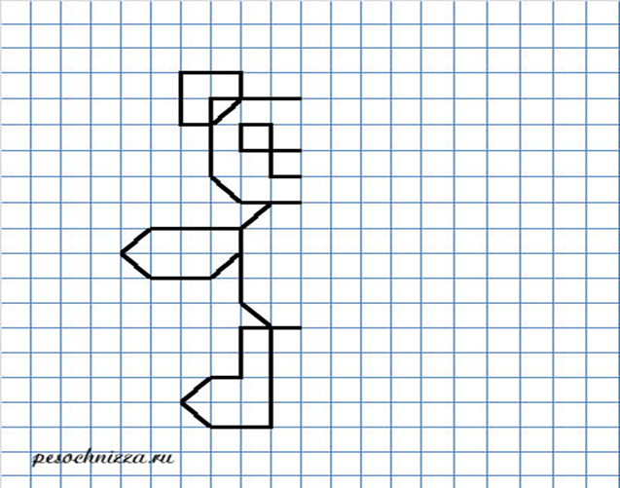



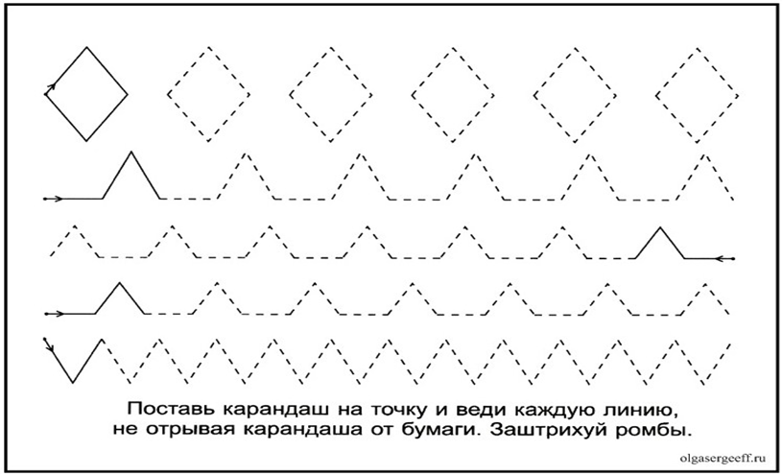

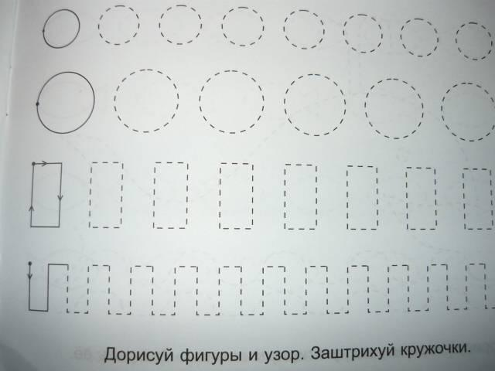

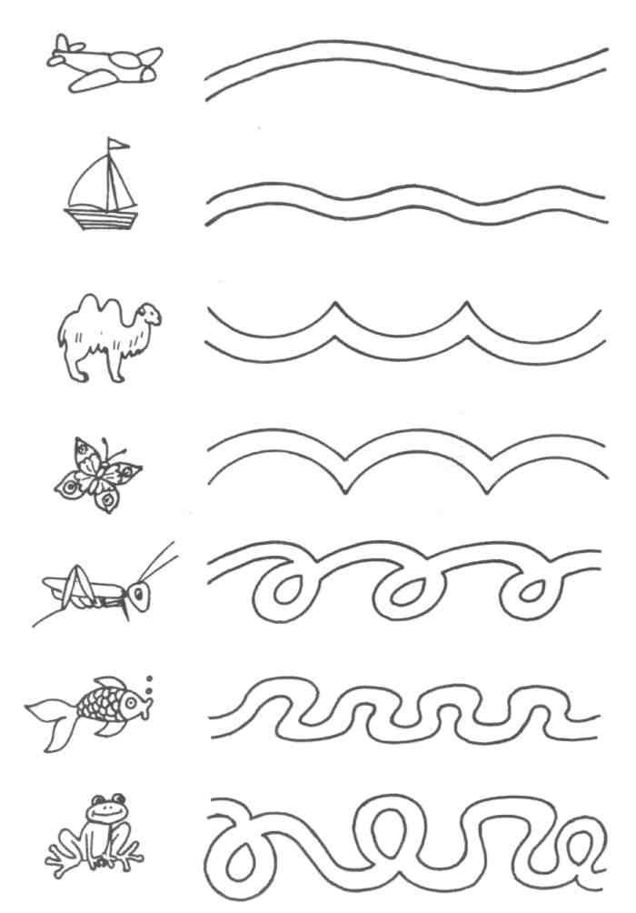

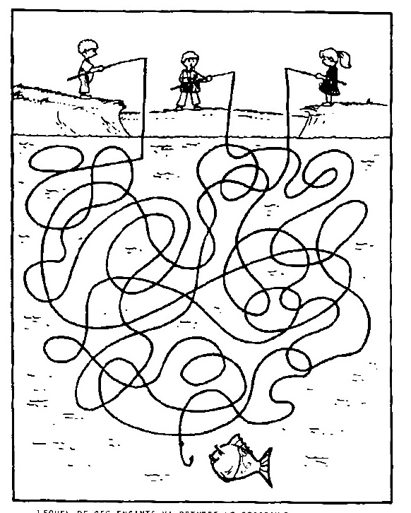

Приложение 3
Штриховки

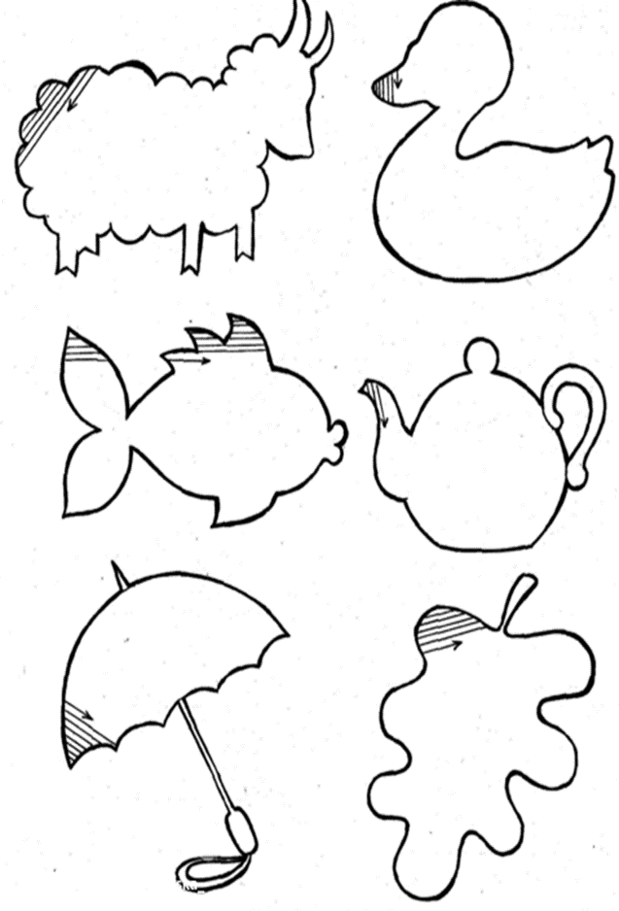

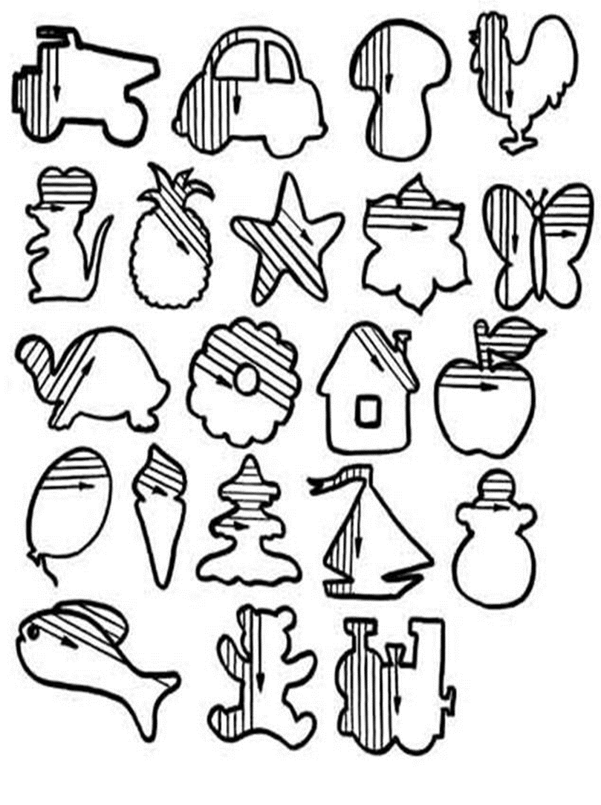

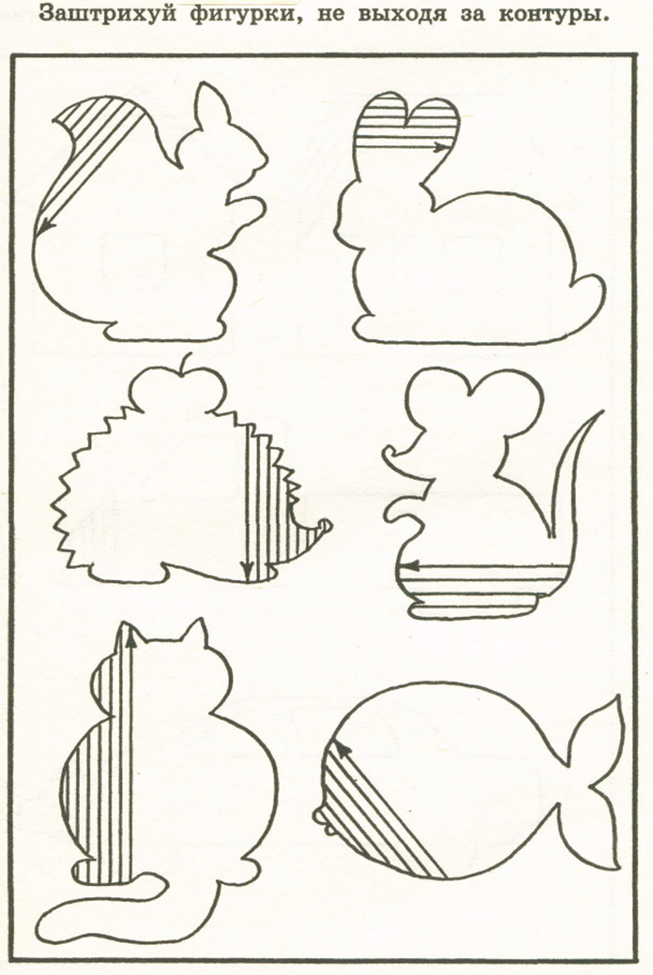

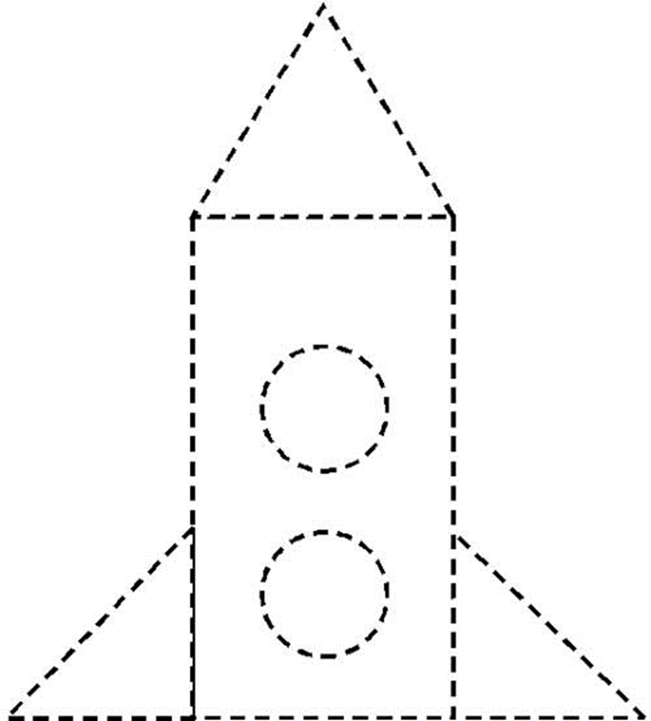

Князькова Елена Александровна
учитель-логопед МБОУ «СОШ № 42 г. Челябинска»

